20.04.20 г. Математика
Тема: Сложение двузначных чисел, получение в сумме числа 100 (35+65)
- Повторение. Таблицы умножения чисел 2, 3 и деления на 2,3.

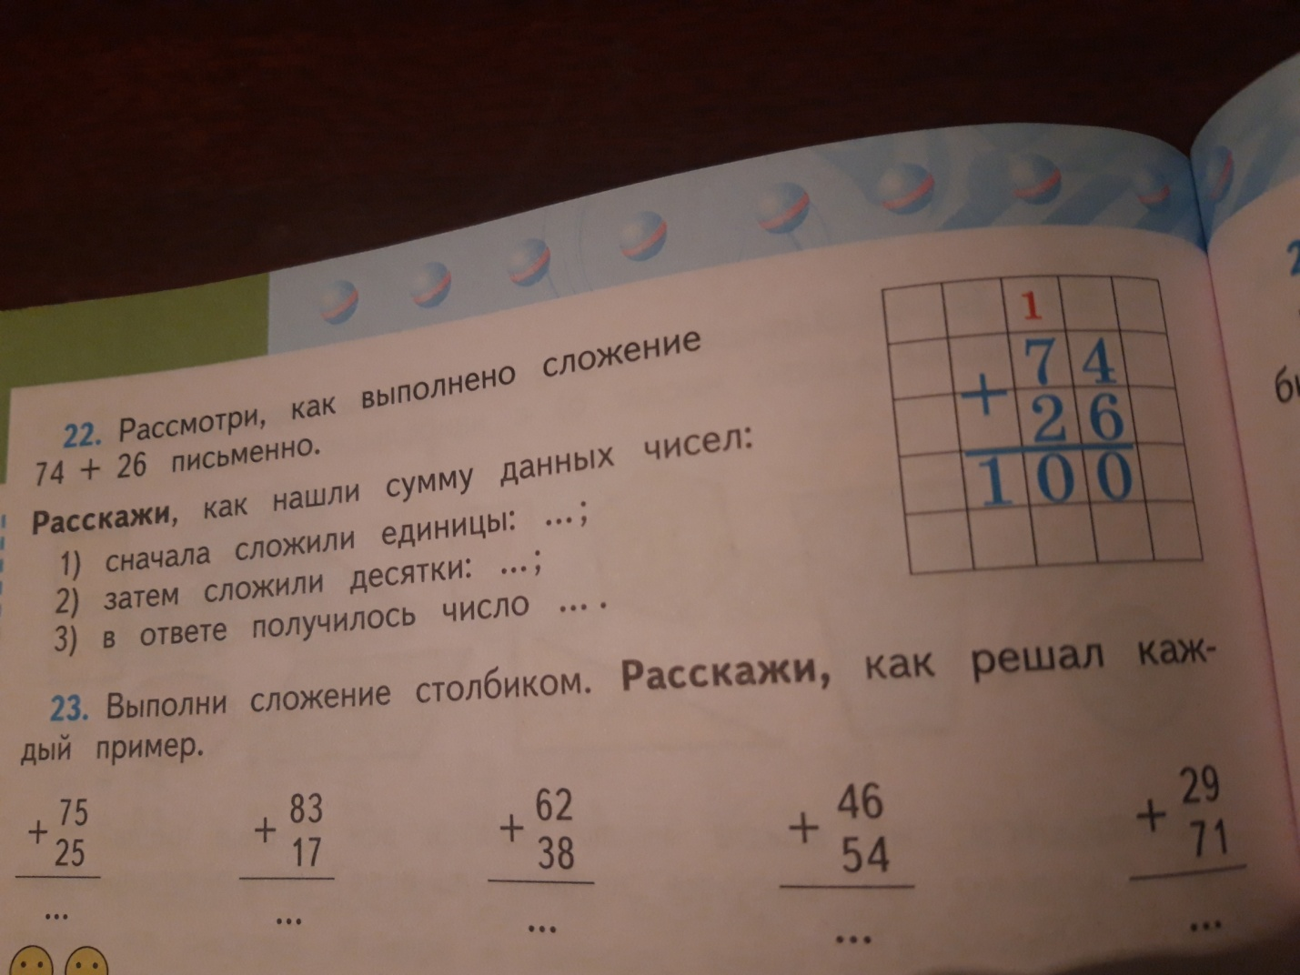

Домашнее задание.
Выучить наизусть таблицу умножения числа 4.

